**Sinh ngày:** 03– 02 – 1995

Năng động nhiệt tình trong công việc.

Chăm chỉ và luôn cố gắng hoàn thành tốt nhiệm vụ được giao.

Biết tiếp thu và học hỏi nhanh.

Thân thiện, hòa đồng được nhiều người yêu quý.

Chưa có kinh nghiệm.

Cần bổ xung thêm kĩ năng về tiếng anh.

**NHƯỢC ĐIỂM**

**KỸ NĂNG:**

* Kỹ năng giao tiếp.
* Kỹ năng quan sát.
* Kỹ năng sử dụng máy tính và internet.
* Kỹ năng làm việc nhóm.
* Kỹ năng quản lý thời gian.

**2013 – 2018 Dược sỹ đại học**

Trường Đại học Y Dược Thái Nguyên

**2010-2013 Học sinh**

Trường THPT Lạng Giang Số 1- Bắc Giang.

**ưu điểm**

**SỞ THÍCH**

**thành tích**

**M :** 0984645801.

**E :** Tranthilehangdhdk9b@gmail.com.

**A :** Phi Mô, Phi Mô, Lạng Giang, Bắc Giang.

**HỌC VẤN:**

**TRẦN THỊ LỆ HẰNG**

*DƯỢC SỸ ĐẠI HỌC*

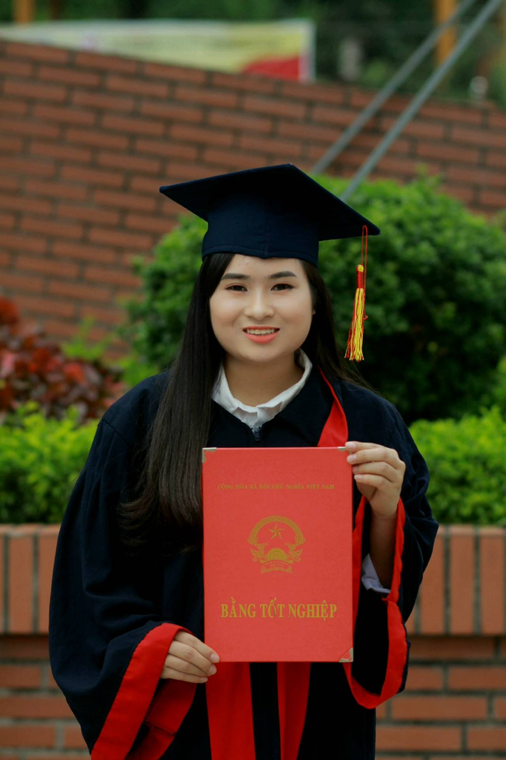

* Châm ngôn sống :” Tuổi trẻ không đến lần thứ 2 hãy sống với đam mê của mình và không ngại thử thách”
* Nếu được nhận vào công ty tôi sẽ dùng tuổi và lòng nhiệt huyết của mình để cùng công ty phát triển vững mạnh.

**ĐÔI NÉT VỀ TÔI:**

* Nghe nhạc, xem các chương trình giải trí
* Thích đi du lịch
* Tìm hiểu về bào chế, dược liệu.
* Tư vấn, truyền đạt kiến thức cho mọi người

**Trong học tập:**

* Đạt bằng loại Giỏi.
* Nhiều năm liền là sinh viên giỏi (4 năm).
* Đạt được học bổng khuyến khích học tập 5 kì liên tiếp.
* Luôn luôn tích cực phấn đấu trong học tập

**Trong phong trào và tình nguyện:**

* Được trao tặng một số giấy khen trong khi tham gia các hoạt động tình nguyện do đoàn trường Đại Học Y Dược Thái Nguyên tổ chức

**Là Đảng viên Đảng Cộng Sản Việt Nam.**